Рабочий лист
по учебному предмету «Литературное чтение»
с применением электронного обучения и дистанционных образовательных технологий
Класс: 2-Б Ф.И.О. Довгаль И.В.
Vнеделя (12.05—16.05)
№ п/п | Дата | Раздел | Тема | Форма урока | Содержание  (задания для изучения) | Текущий контроль |  | Итоговый контроль |  | Консультация |  | Разноуровневые домашние задания
 |  |  |  |  |  | форма | сроки | форма | сроки | форма | сроки
1 | 13.  05 | Литература стран | Внеклассное мероприятие «9 Мая –День победы»  Американская и английские народные песенки  Песенки «Сюзон и мотылёк», «Знают мамы, знают дети…»Экскурсия к памятнику славы | электронное обучение | 1. Просмотреть презентацию по эл. почте.(Приложение 1)  2. Просмотреть урок № 63 на сайте РЭШ  https://resh.edu.ru/subject/lesson/4266/main/142776/  3. Прочитать в уч. с. 174-181 | Выполнить тренировочные задания | 13.05 | Пров работа №11. Тест по разделу «Литература зарубежных стран». | 16.05 | вайбер | 13.05 | Уч. с. 174-181 выразительно прочитать
2 | 14.  05 | Литература стран | Ш. Перро. «Кот в сапогах».  Ш. Перро «Красная шапочка».  Г. Х. Андерсен «Принцесса на горошине». | электронное обучение | 1.Просмотреть урок № 64 на сайте РЭШ  https://resh.edu.ru/subject/lesson/5067/main/223016/  2. Прочитать в уч. с.182-199  3. Выполнить тест (Приложение 2) | Выполнить тренировочные задания  https://resh.edu.ru/subject/lesson/5067/train/223020/ | 14.05 | Пров работа №11. Тест по разделу «Литература зарубежных стран». | 16.05 | вайбер | 14.05 | Уч. с. 182-199 выразительно прочитать
3 | 16.  05 | Литература стран | Э. Хогарт «Мафин и паук».  Проверочная работа №11. Тест по разделу «Литература зарубежных стран». | электронное обучение | 1.Просмотреть урок № 67 на сайте РЭШ  https://resh.edu.ru/subject/lesson/4252/main/187749/  2. Прочитать в уч. с. 200-208  3. Выполнить тест (Приложение 3)  4. Выполнить тест (Приложение 4) | Выполнить тренировочные задания  https://resh.edu.ru/subject/lesson/6298/train/187784/ | 16.05 | Пров работа №11. Тест по разделу «Литература зарубежных стран». | 16.05 | вайбер | 16.05 | Без задания

Приложение 1 к уроку 13.05

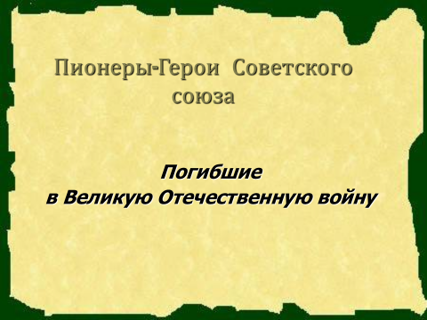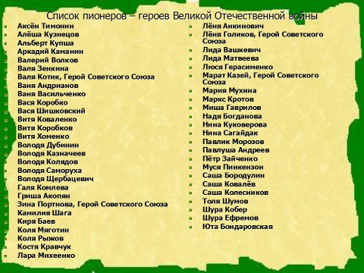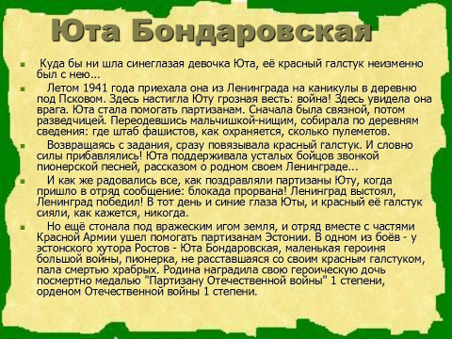
Приложение 2 к уроку 14.05

Тестпо сказке Ш. Перро «Кот в сапогах». Ф.И. ________________________________

1.Что досталось младшему брату?
а) мельница;б) осёл;в) кот.
2. Что с ним герой хотел сделать?
а) съесть; б) выбросить;в) продать.
3. Что герой хотел сделать из шкурки кота?
а) шапку; б) муфту; в) обувь.
4. Кем ловко прикидывался кот, когда охотился?
а) мёртвым; б) больным; в) спящим.
5. Кого много водилось в заповедном лесу?
а) зайцев; б) кроликов; в) белок.
6. Как кот назвал своего хозяина?
а) маркиз де Карабос;
б) маркиз де Бакарасю;
в) маркиз де Карабас.
7. Сколько куропаток попалось в ловушку?
а) две; б) три; в) четыре.
8. По каким местам король хотел совершить прогулку?
а) по полям и лугам;
б) по королевству;
в) по берегу реки.
9. В кого людоед сначала превратился?
а) в льва; б) в слона; в) в мышь.
10. Куда кот от страха взобрался?
а) на люстру;
б) на водосточную трубу;
в) на крышу.

Приложение 2 к уроку 14.05

Тест по сказке Ш. Перро «Красная шапочка».
Ф.И. _____________________________

- Кто подарил девочке красную шапочку?
а) мама; б) бабушка; в) отец.
2. Что дала мама девочке для заболевшей бабушки?
а) лекарственные травы;
б) пирожок и горшочек масла;
в) тёплый платок.
3. Что предложил Волк девочке?
а) пойти к бабушке вместе одной дорогой;
б) не ходить к бабушке;
в) пойти к бабушке разными дорогами и посмотреть, кто быстрее доберётся.
4. Почему бабушка пустила Волка в дом?
а) он прикинулся Красной Шапочкой;
б) он сказал, что он потерявшейся щенок;
в) он сказал, что принёс подарки от её дочки и внучки.
5. За что нужно было дёрнуть, чтобы открылся засов?
а) за крючок; б) за верёвочку; в) за звонок.

Приложение 2 к уроку 14.05

Тест по литературному чтению «Принцесса на горошине»
Ф.И. ________________________________________
1. Кого хотел найти принц?
а) кота; б) принцессу; в) короля.
2. В каком виде появилась принцесса?
а) в неопрятном; б) красивой; в) мокрой
3. Сколько тюфяков положила принцесса на горошину?
а) 5; б) 12; в) 7
4. Чем принцесса не укрывала горошину?
а) одеялом; б) перинами; в) пухом
5. Куда попала горошина в конце?
а) кунсткамеру; б) в суп; в) осталась под тюфяками

Приложение 3 к уроку 16.05
Тест к произведению «Мафин и паук». Ф.И. _____________________________________
- Узнайте одного из героев произведения по описанию: «Просто не чаял в собраниях, но никогда не соглашался сразу. Ему страшно нравилось, чтобы его уговаривали»:
а) щенок Питер; б) ослик Мафин; в) пингвин Перигрин; г) страус Освальд
2. Определите вид прочитанной сказки
а) Народная сказка; б) Авторская сказка; в) Сказка о животных; г) Волшебная сказка
3. Определите, где состоялось собрание животных?
а) На огороде; б) В сарае; в) Под яблоней; г) В хижине
4. Установите соответствия между названиями и кличками животных произведения
1. Питер А. Овечка
2. Поппи Б. Щенок
3. Луиза В. Пингвин
4. ПеригринГ. Попугаиха
5. Определите, где встретил Мафин паука?
а) На огороде; б) В сарае; в) Под яблоней; г) В хижине
6. Узнайте, Поппи - это кто?
а) Пингвин; б) Попугаиха; в) Тюлениха; г) Овечка
7. Вспомните, что делала овечка Луиза в саду?
а) Вязала под яблоней; б) Плескалась в пруду; в) Плела гирлянду; г) Читала книгу
8. Вспомните, куда Мафин обещал посадить пингвина?
а) На диван; б) На окно кухни; в) На огород; г) В кресло
9. Вспомните, в кого превратился паук?
а) В бабочку; б) В крохотную фею; в) В злую колдунью; г) В красавца
10. Определите, через сколько минут обещал собрать всех друзей Мафин?
а) Через 5 минут; б) Через 15 минут; в) Через 10 минут; г) Через 20 минут

Приложение 4 к уроку 16.05
Проверочная работа №11. Тест по разделу «Литература зарубежных стран». ____________________________________________________
Вариант 1
А1. Укажи название английской народной песенки.
□ 1) «Перчатки» □ 3) «Сюзон и мотылѐк»
□ 2) «Бульдог по кличке Дог»□ 4) «Знают мамы, знают дети»
А2. Без чего не сдвинешь воз?
□ 1) без коня □ 2) без труда □ 3) без колѐс□ 4) без взрослых
А3. С какого языка Н. Гернет и С. Гиппиус перевели песенку«Сюзон и мотылѐк»?
□ 1) с немецкого □ 3) с английского
□ 2) с американского□ 4) с французского
В1. В какой песенке рассказывается о девочке, которая не хотелаучиться?
□ 1) «Храбрецы» □ 3) «Знают мамы, знают дети»
□ 2) «Сюзон и мотылѐк»□ 4) «Перчатки»
С1. Что относится к фольклору?
□ 1) загадки □ 3) потешки
□ 2) авторские рассказы о животных□ 4) детские народные песенки

Проверочная работа №11. Тест по разделу «Литература зарубежных стран». ____________________________________________________
Вариант 2
А1. Какое из приведѐнных ниже произведений – английскаянародная песенка?
□ 1) «Бульдог по кличке Дог» □ 3) «Храбрецы»
□ 2) «Сюзон и мотылѐк»□ 4) «Знают мамы, знают дети»
А2. Во что, гуляя, любил играть пѐсбульдог?
□ 1) в прятки □ 2) в чехарду □ 3) в салки□ 4) в лапту
А3. С какого языка В. Викторов перевѐл песенку «Знают мамы,знают дети»?
□ 1) с французского □ 3) с английского
□ 2) с американского□ 4) с немецкого
В1. В какой песенке рассказывается о предмете, которыйпотеряли, а потом нашли?
□ 1) «Храбрецы» □ 3) «Перчатки»
□ 2) «Знают мамы, знают дети»□ 4) «Бульдог по кличке Дог»
С1. Что относится к фольклору?
□ 1) народные песенки □ 3) былины
□ 2) народные сказки□ 4) авторские сказки

